Расписание занятий внеурочной деятельности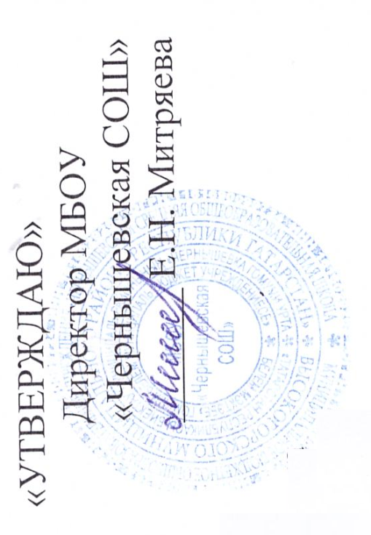
МБОУ «Чернышевская средняя общеобразовательная школа
Высокогорского муниципального района Республики Татарстан»
на 2022-2023 учебный год (1-10 классы)
класс | Пн. | Вт. | Ср. | Чт. | Пт. | Сб.
1 | 08:30:9:15  Разговор о важном | 08:15-08:25  «Здоровая минутка»  12:10-12:45  «Акварелька» | 08:15-08:25  «Здоровая минутка» | 08:15-08:25  «Здоровая минутка» | 12:10-12:45  «Учусь создавать  проекты»  13:00-13:35 «Функциональная грамотность»
2 | 08:30:9:15  Разговор о важном | 08:15-08:25  «Здоровая минутка»  12:10-12:45 «Учусь создавать  проекты» | 08:15-08:25  «Здоровая минутка»  12:10-12:45  «Учение с увлечением!» | 08:15-08:25  «Здоровая минутка»  12:10-12:45  «Функциональ-ная грамотность»
3 | 08:30:9:15  Разговор о важном | 08:15-08:25  «Здоровая минутка»  12:10-12:45  «Учусь создавать  проекты» | 08:15-08:25  «Здоровая минутка»  12:10-12:45  «Заниматель-ная математика» | 08:15-08:25  «Здоровая минутка» | 12:10-12:45 «Функциональная грамотность»
4 | 08:30:9:15  Разговор о важном | 08:15-08:25  «Здоровая минутка»  12:10-12:45 «Учусь создавать  проекты» | 08:15-08:25  «Здоровая минутка»  13:00-13:35 «Функциональная грамотность» | 08:15-08:25  «Здоровая минутка»  12:10-12:45  «Учение с увлечением!»
5 | 08:30:9:15  Разговор о важном | 08:15-08:25  «Здоровая минутка»  08:30-09:05 «Люби и знай, родной язык | 08:15-08:25  «Здоровая минутка»  13:00-13:35  «We like learning English!» | 08:15-08:25  «Здоровая минутка» | 08:30-09:05  «Учусь создавать  проекты» | 13:00-13:35  «Функциональ-ная грамотность»
6 | 08:30:9:15  Разговор о важном | 08:15-08:25  «Здоровая минутка»  13:00- 13:35 Занимательная биология | 08:15-08:25  «Здоровая минутка»  13:45 – 14:15  «За страницами учебника математики» | 08:15-08:25  «Здоровая минутка»  13:50-14:25  «Функциональная грамотность»
7 | 08:30:9:15  Разговор о важном | 08:15-08:25  «Здоровая минутка»  13:50-14:25 «Люби и знай, родной  язык» | 08:15-08:25  «Здоровая минутка» | 08:15-08:25  «Здоровая минутка»  13:50-14:25 «Функциональная грамотность» | 13:50-14:25  «ГТО – путь к успеху»
8 | 08:30:9:15  Разговор о важном | 08:15-08:25  «Здоровая минутка» | 08:15-08:25  «Здоровая минутка»  13:50-14:25  «Люби и знай, родной  язык» | 08:15-08:25  «Здоровая минутка»  13:50-14:25  «Функциональная грамотность» | 13:50-14:25  «Я-гражданин»
9 | 08:30:9:15  Разговор о важном | 08:15-08:25  «Здоровая минутка»  13:50-14:25  «Раз словечко, два словечко…» | 08:15-08:25  «Здоровая минутка»  13:50-14:25  «За страницами учебника математики» | 08:15-08:25  «Здоровая минутка»  13:50-14:25  «Мой выбор» | 13:50-14:25  «Функциональная грамотность»
10 | 08:30:9:15  Разговор о важном | 08:15-08:25  «Здоровая минутка» | 08:15-08:25  «Здоровая минутка» | 08:15-08:25  «Здоровая минутка»  13:50-14:25  «Физика вокруг нас» | 13:50-14:25  «Функциональная грамотность» | 13:50-14:25  «Мой выбор»
11 | 08:30:9:15  Разговор о важном | 08:15-08:25  «Здоровая минутка» | 08:15-08:25  «Здоровая минутка»  13:50-14:25  Мир художествен-ных образов | 08:15-08:25  «Здоровая минутка»  13:50-14:25  «За страницами учебника математики» | 13:50-14:25  «Функциональная грамотность» | 13:50-14:25  «Мой выбор»

Зам. директора по воспитательной работе: Шакирова А.М.

